Excel: Geburtstagsliste

Einige Personenlisten erhalten Ihren besonderen Nutzen durch eine ergänzende Spalte mit Geburtstagen. Nicht alle Personen stimmen jedoch dabei der Veröffent-lichung des Geburtsjahres zu.

Die Jahreszahl kann man durch eine entsprechende Darstellung der Zellen unterdrücken. Im neben-stehenden Bild wurde sechsmal das gleiche Datum dargestellt. Den Zellen wurde jeweils über „Formate“ „Zellen...“ (Tastenkurzform [Strg][1]) ein anderes der ange-botenen Datumsformate zugewiesen.
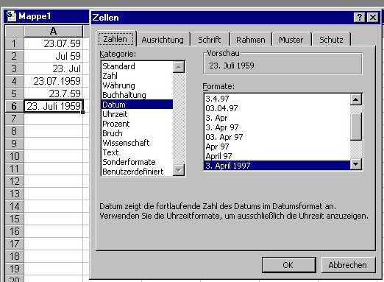

Nach Alter sortiert |  |  | Nach Geburtstag im Jahr sortiert
Name | Geburtstag |  | Name | Geburtstag
Uroma Änne | 31.12.1911 |  | Enkel Karl | 10.02.
Enkel Karl | 10.02.1995 |  | Uroma Änne | 31.12.

Will man die Liste nach den Geburtstagen im Jahreslauf sortieren (wem muß ich als nächstes gratulieren?) kann man Excel zuerst nicht davon überzeugen, das Enkel Karl mit dem 10. Februar vor Uroma Änne, die am 31. Dezember Geburtstag hat, einsortiert werden muß. Fügt man eine Hilfsspalte mit der Formel = 100*Monat(<des Geburtstages>) + Tag(<des Geburtstages>) kann man die Werte nach dieser Spalte sortieren.

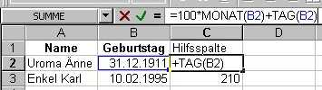

Für den Ausdruck dieser Liste blendet man die Hilfsspalte C über die Menüeinträge „Format“ „Spalte“ „Ausblenden“ aus.

